ANIMATION SPORTS

De editor is een download, verkrijgbaar via www.animationsports.nl en legt uit hoe u met verbazend gemak oefeningen en trainingen kunt uitwerken met o.a. 3d spelertjes. Dit document bevat additionele informatie + een try-out versie waarmee u materiaal en spelers kunt verplaatsen. Via de site kunt u ook compleet uitgewerkte oefeningen downloaden.

Korte handleiding Animation voetbaleditor voor Word
De klik en sleep functionaliteit werkt alleen in Microsoft Word (vanaf versie 2007). Word is onderdeel van het Microsoft Office.
Klik op items om deze te selecteren. Sleep items om te positioneren of gebruik de pijl toetsen.
SHIFT klik om meerdere items tegelijk te selecteren.
Dupliceer een item met de toetsen CTRL c en vervolgens CTRL v.
Spiegel/ flip een item door het blauwe linker -of rechter ankerblokje van een item te verslepen.
Vergroot/ verklein/ roteer een item door een hoekpunt te verplaatsen.
Gebruik ook de pijltoetsen om items precies te positioneren.
Handeling(en) ongedaan maken met de toetsen CTRL z.
Item(s) verwijderen met de DELETE toets.
Traploos inzoomen -> klik in Word op het plus icoontje (+) rechtsonder.
Gebruik naar eigen inzicht vormen of illustraties onder tab Invoegen (bijvoorbeeld tekstballonnen met letters of cijfers).

een vergelijking met voetbaledit programma‘s
De animation editor heeft een aantal pluspunten ten opzichte van voetbaleditprogramma‘s:
Er hoeft niets geïnstalleerd te worden. Wel nodig is Microsoft Word vanaf versie 2007
Werken met universele bestandsformaten .docx of .doc. Uitwisseling met docenten of collega's is geen enkel probleem.
De licentie van de Word editor geeft recht om in vakbladen te publiceren, mits de voorwaarden van de copyright gerespecteerd worden.
De licentie is een eenmalige aanschaf. Geen database of internetverbinding nodig en geen terugkerende abonnement of -upgrade kosten.
De Word editor is beduidend goedkoper dan andere voetbaleditprogramma‘s (maar heeft ook minder toeters en bellen)
Verschillende illustraties maken in één document is geen enkel probleem.
Gemakkelijk te customizen met o.a. een eigen clublogo.
Ook goed te gebruiken in o.a. PowerPoint

KNVB
Met de editor kan makkelijk volgens de KNVB richtlijnen voetbal genoteerd worden met de uitwerking van de drie fasen van een training en de visualisatie van een methodische stap.
Een document is geheel naar inzicht in te delen en kan verschillende veldachtergronden bevatten, onder andere:

twee complete velden naast elkaar voor de visualisatie van een methodische stap en/of
een half veld, opbouwen vanaf eigen helft en/of
een half veld, aanvallen op de helft van de tegenstander en/of
een vrije ruimte

De extra velden –ook in kleur - kunt u hier downloaden.
In de editor worden KNVB trainerstermen gebruikt zoals doelstelling, methodische stap, te coachen ploeg, niet te coachen ploeg etc. De editor is zowel geschikt voor 11x11, 9x9, 8x8 en als voor 7x7 voetbalsituaties.

Right to Play
De eerste versie van de editor was gratis en werd meer dan 900 x gedownload. Later volgde een grote update, met name de mogelijkheid om verschillende illustraties in één document te plaatsen is een grote plus. Gezien de geïnvesteerde tijd, software -en hostingkosten kon de editor daarna niet meer gratis. Van elke verkochte licentie wordt 2 € gedoneerd aan Right To Play. Lees hier een artikel over de voetbal editor.

Respecteer copyright.
De licentie is strikt persoonlijk.
Een licentie geeft recht op publicatie in vakbladen - vrij van kosten - mits vermeld wordt: graphics www.animation.nl © FvM
Het is niet toegestaan de editor en/ of illustraties te verkopen of te verspreiden in welke vorm dan ook.
Voor alle vormen van publicatie anders dan vakbladen is een bedrag verschuldigd (bijvoorbeeld voor software, boekuitgaven, E-learning, websites etc.) en dient vooraf toestemming verleend te worden. Neem contact op met Fred van Mourik (fred@animation.nl).
De editor bevat origineel artwork: beeld -en auteursrecht is van toepassing. De editor is uitgebreid getest, animation.nl (Fred van Mourik) kan nimmer aansprakelijk worden gesteld voor schade ontstaan door het gebruik van de editor.

Respect copyrights.
Licenses are strictly personal.
Individuals may use the graphics - free of cost - in magazines only. All graphics should be accompanied with a textual tag: graphics www.animation.nl © FvM
A fee is required for all uses other than magazines (e.g. for software applications, publication of books, E-learning, websites, etc.). Distribution of the editor is prohibited. The editor contains original artwork. Illustrations are copyright protected.

Veilig online betalen en downloaden via Target Pay en Ideal
Lees verder op de site van Target Pay. www.targetpay.com
Een aanschaf betekent automatisch dat de licentiehouder copyrights zal respecteren. Een aanschaf is eenmalig.
Controleer vóór aanschaf eerst of u de juiste versie Word heeft. Vooraf uitproberen kan onderaan de pagina, of download een complete oefening via de site.

Contact
Aanleiding om de editor te ontwikkelen is omdat bestaande editprogramma's een stuk duurder zijn en daarbij ook hun beperkingen hebben: dan wel niet printervriendelijk, dan wel copyrightkosten bij publicaties, overbodige toeters en bellen, upgrade kosten etc. Bovendien hebben .doc(x) documenten het grote voordeel dat deze zonder een voetbaleditprogramma geopend kunnen worden. Suggesties en verbeterpunten zijn altijd welkom.
Email: fred@animation.nl
Fred van Mourik werkt als zelfstandig vormgever en is als trainer coach (TC3) actief bij ASV de Dijk in Amsterdam. Respecteer copyrights. Illegaal gebruiken en verspreiden van de editor is diefstal.

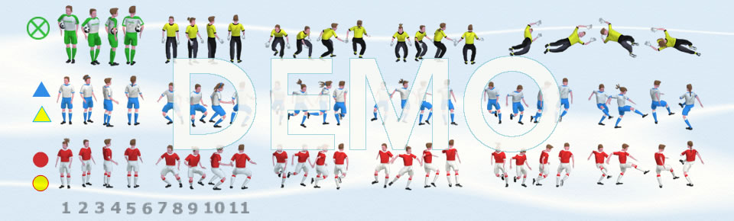

Probeer zelf! Klik, sleep, dupliceer etc.
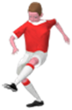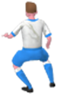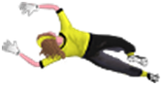

©Fred van Mourik – ANIMATION SPORTS - 2016

